Навчально-методичне забезпечення логопедичного кабінету

Мовленнєвий розвиток - найважливіша умова повноцінного розвитку дітей. Для корекції мовних недоліків, збагачення і вдосконалення мови необхідно створити сприятливе мовне середовище, яке б служило інтересам, потребам і розвитку дітей. Приміщення нашого логопедичного кабінету відповідає спеціальним вимогам санітарно-гігієнічного стану і матеріально-технічного оснащення кабінетів і на 100% використовується за призначенням, має природнє та штучне освітлення. Графік роботи кабінета затверджений адміністрацією закладу дошкільного навчання. Естетичні вимоги до оформлення кабінету витримані: простежується систематизація корекційно-розвивального матеріалу, створений емоційний клімат приміщення засобами раціонального та естетичного планування освітлення і кольорового оформлення, наявність сучасного матеріального оснащення.
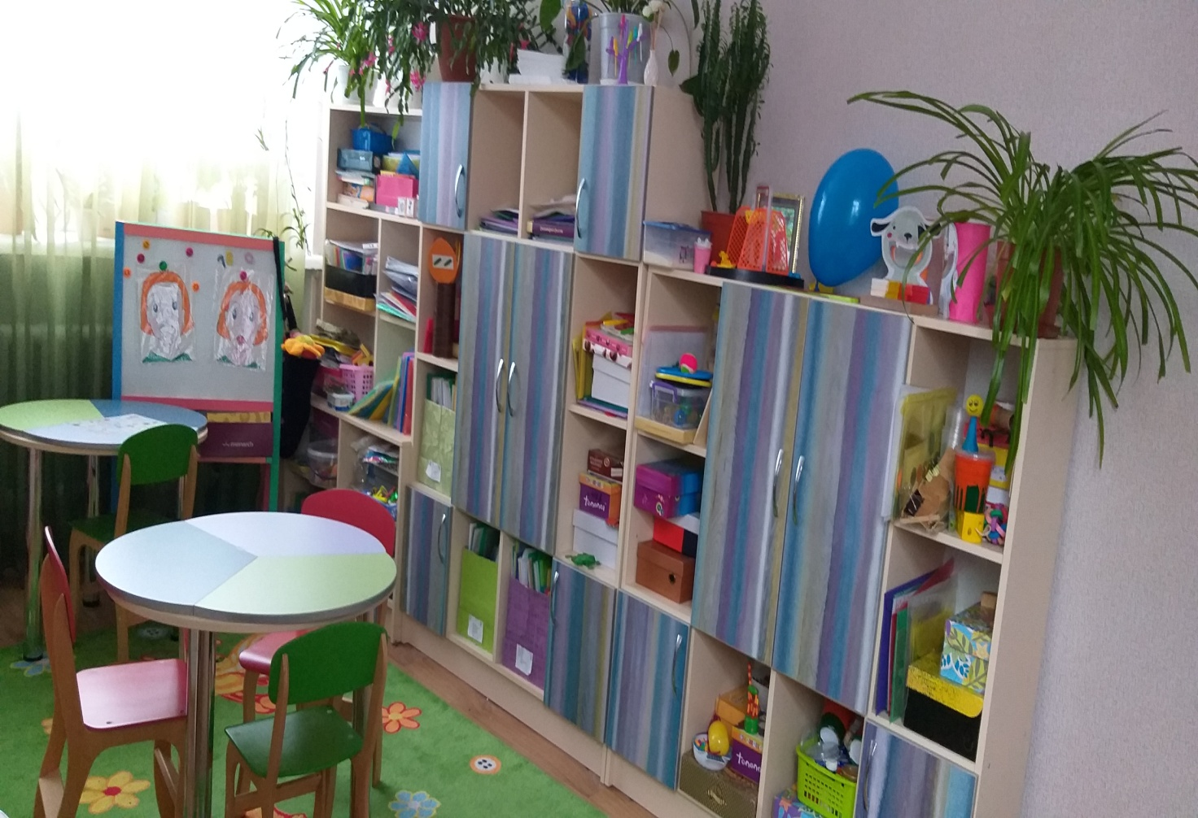

Основні функції кабінету:
-створення корекційно-розвивального середовища та сприятливого психологічного клімату для забезпечення допомоги дітям з виправлення або послаблення наявних порушень;
- проведення обстеження дітей з метою розробки індивідуальної програми розвитку;
- проведення підгрупових та індивідуальних корекційних занять;
- надання консультативної допомоги педагогам, батькам.
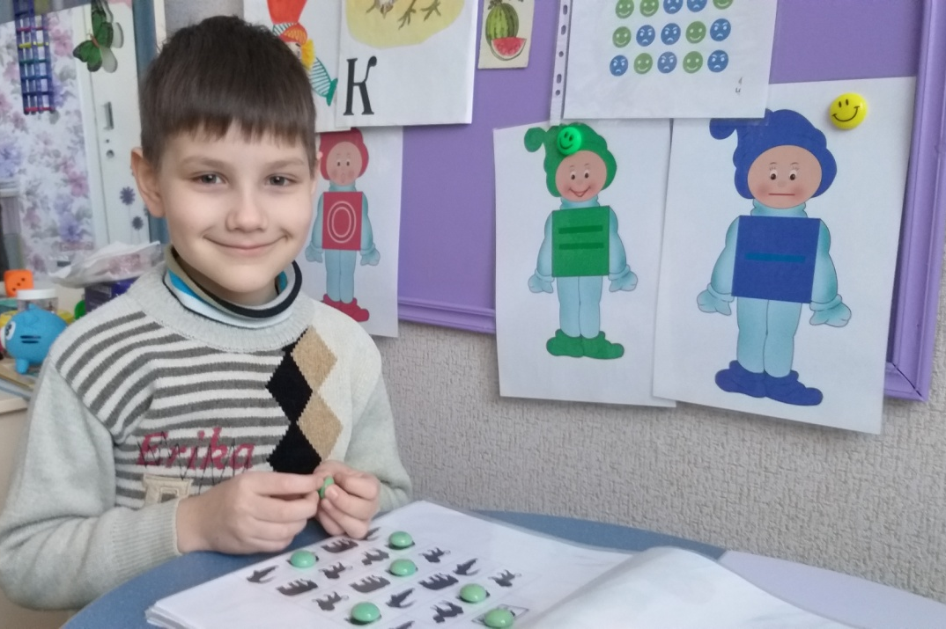
Більшість дітей не дуже полюбляють лікарів. Це загальновідомий факт. До логопеда відношення у дітей теж насторожене. Для них саме слово «логопед» незрозуміле, тому опинившись у кабінеті спеціаліста вперше, дитина повинна свої страхи залишити за дверима, щоб її можна було обстежити і дати батькам консультацію. Коли дитина потрапляє у магазин іграшок, їй хочеться до всього доторкнутися, з усім погратися, вона не мовчить, виявляє максимальну активність і мовленнєву, в тому числі, наскільки це можливо. Тому задачею № 1 під час облаштування кабінету було зробити все так, щоб у дитина виникла цікавість, щоб вона опинилася, ніби у «своєму» добре знайомому середовищі.
Це і єдинороги на стінах та дверях, і улюблені монстрики на плакатах, і спеціальні іграшки, які є у логопедів, і яскраві ігри. Гарний великий килим з метеликами та квітами на підлозі, велика кількість кімнатних квітів створюють затишну домашню безпечну атмосферу.
Кабінет розділений на зони для зручності роботи. Є шафа з великою кількістю полиць, де зберігається матеріал для автоматизації свистячих, шиплячих, сонорних звуків.
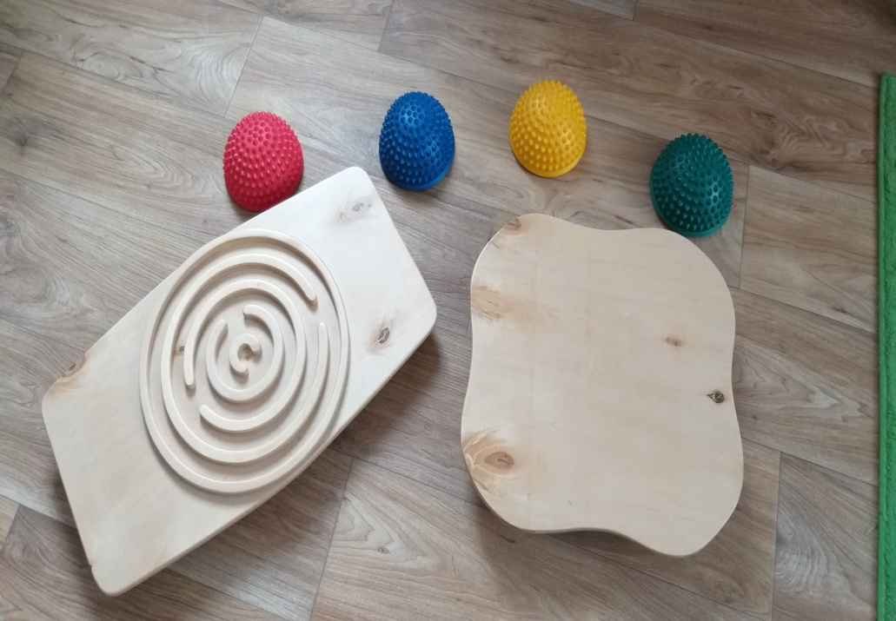
Окремо зберігаються ігри на розвиток дихання, дрібної моторики, фонематичного слуху.
Спеціально відведено місце для ігор та посібників для діток із загальним недорозвитком мовлення – це ігри як на запуск мовлення, так і на формування фрази, збагачення словника словами різних типів складової структури слова і т.д. Щоб вивчення грамоти перетворити на захоплюючу гру, зібрано неймовірну кількість матеріалу по грамоті. Діти логопедичної групи знають про такий поділ. Тому можуть спланувати індивідуальне заняття самостійно – за власним бажанням обирають гру на дихання, гру на розвиток дрібної моторики, гру на розвиток фонематичного слуху, гру на автоматизацію звука, над яким саме працюємо. Завдяки цьому довготривалий і одноманітний процес автоматизації проходить весело і різноманітно.
Адже слово можна проговорювати стоячи на дошці Більгою, крокуючи по балансувальних напівсферах, викладаючи доріжку камінцями Марлбс, прокочуючи кульки «Лабіринтом», що активізує міжпівкульову взаємодію або інший варіант на вибір самої дитини.
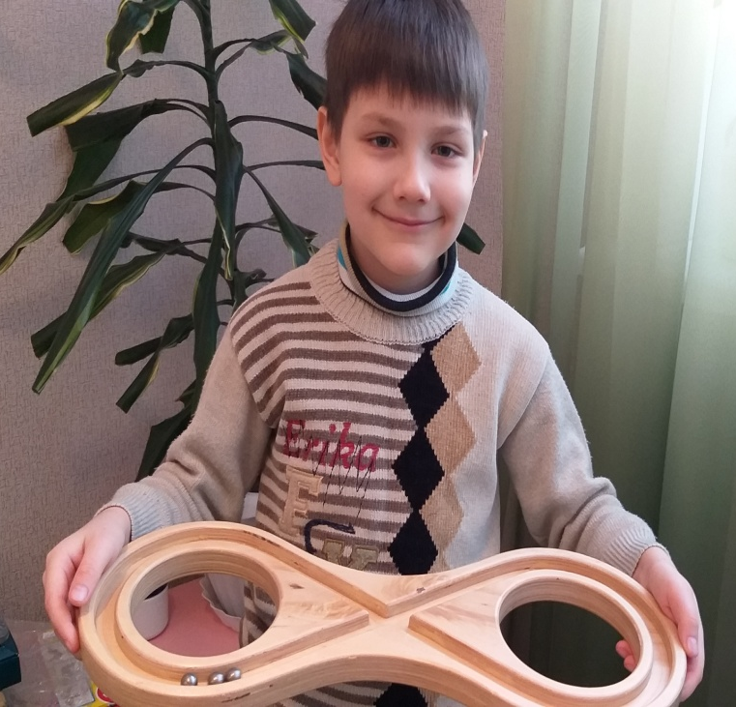
Також у кабінеті є місце, де зберігаються інструменти для постановки звуків, їх замінники та все необхідне обладнання для дезінфекції та стерилізації – шафа сухожарова, стерилізатор ультрафіолетовий. У наявності кілька наборів зондів постановочних за методикою Л. Волкової, Ф. Рау, Н. Пиляєвої та комплекти міогімнастиків.
Ноутбук та колонки з великою кількістю презентацій по лексичних темах, музичним матеріалом, інтерактивними логопедичними іграми для дітей. Бо гаджети займають особливе місце в житті сучасних дітей і спеціалістів також. Вони урізноманітнюють заняття, викликають інтерес у дошкільнят, бажання займатися. Придбаний ламінатор, завдяки якому можна створювати ігри кращої якості. На заламіновані картинки міцно кріпляться липучки – це дає спеціалісту можливість самостійно створювати ігри, які приносять дітям радість, а логопеду задоволення від своєї праці.

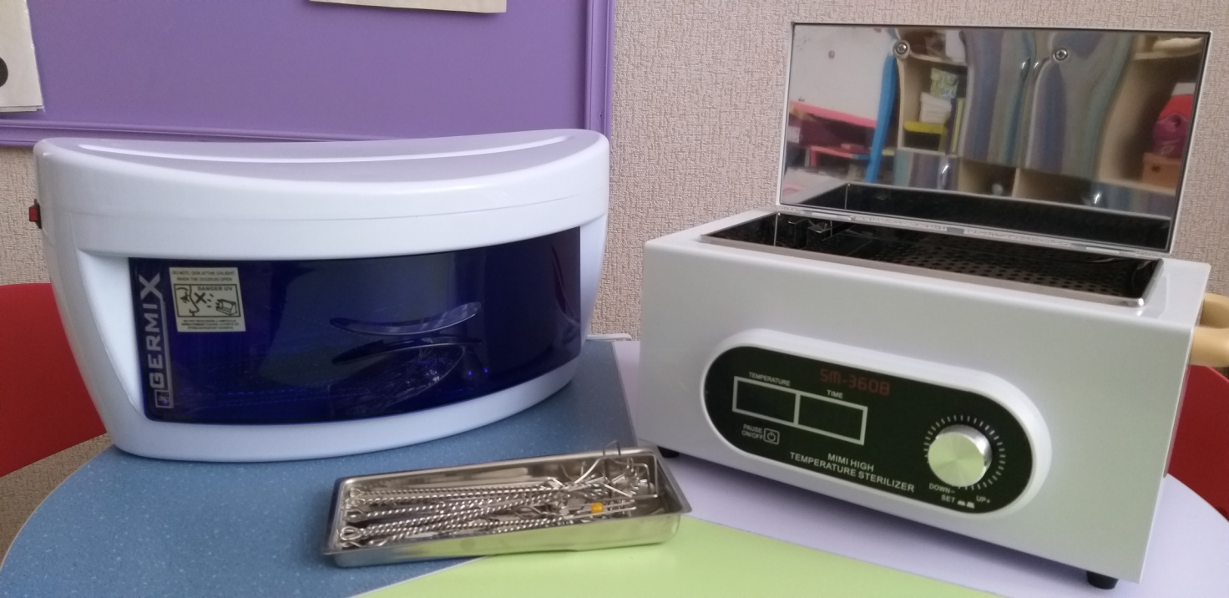
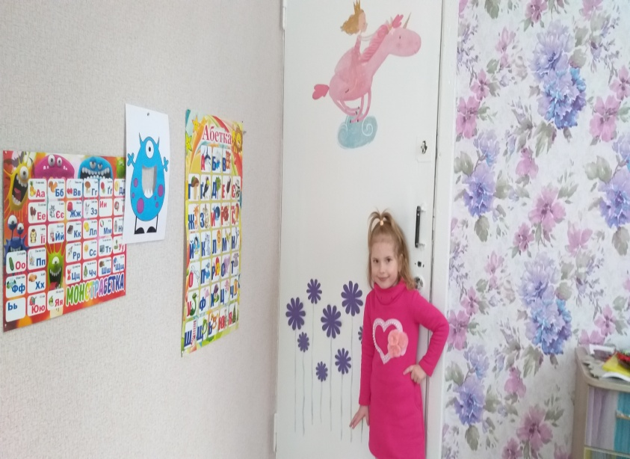
Планування занять вчителя-логопеда пов’язане з плануванням вихователя і підпорядковується певній лексичній темі, тому зібрано достатню кількість лексичного матеріалу, що зберігається папках.
Кабінет забезпечений навчально–методичною літературою, зібрані матеріали для взаємозв’язку з педагогами та батьками. Всі посібники, ігровий матеріал, методична література розміщені так, що ними зручно користуватися. Документація ведеться відповідно з вимогами інструкції ДНЗ і зберігається у спеціально відведеному місці.
Дитячі столики круглої форми у вигляді пелюсток квітки, розділені на 3 частини кольором. Це є дуже зручним в роботі. Їх можна легко перенести в будь-яку частину кабінету, звільнивши простір для рухливої гри.
Робочий стіл спеціаліста, спеціальний логопедичний стіл із дзеркалом, дитячі столики, шафа – все виготовлено на замовлення в одній кольоровій гамі в одному стилі. Тому кабінет виглядає стильно, сучасно та довершено.


